Министерство образования Республики Беларусь

Учреждение образования «Брестский государственный университет   
имени А.С. Пушкина»

**ОТЧЁТ**

**О программных продуктах и разработках в области информатизации деятельности университета**

Программное обеспечение собственной разработки 3

Программный комплекс «Абитуриент» 3

Программа «Платник» 7

Информационно-аналитическая система «Паспорт студента» 9

Автоматизированная система документооборота «Сигма» 11

Система автоматизации деятельности ЦИТ 14

Система учета заявок на использование мультимедийного оборудования 15

Автоматизация распределения нагрузки кафедр 17

Система учета печати 19

Системы интерактивного учета рабочего времени подразделения 22

Дистанционная система сопровождения авторских курсов 24

Программное обеспечение сторонних разработчиков 26

Программный комплекс для изготовления электронных студенческих билетов и зачетных книжек 26

Система дистанционного образования «Moodle». 28

# **Программное обеспечение собственной разработки**

## Программный комплекс «Абитуриент»

|  |  |
| --- | --- |
| **Архитектура** | Клиент-серверная |
| **Платформа** | *Серверная часть*   * Сервер 1 (процессор 2 ГГц, 1 Гб ОЗУ, 1 Гб свободного дискового пространства под заполнение БД, подключение по локальной сети 1 Гбит/с): * ОС MS Windows Server 2003 * СУБД MS SQL 2008 Express (имеется возможность адаптации под СУБД Oracle) * Сервер 2 (процессор 2 ГГц, 1 Гб ОЗУ, подключение по локальной сети 1 Гбит/с и подключение к глобальной сети интернет 24Мбит/с) : * OC FreeBSD * Веб-сервер Apache * Препроцессор гипертекста PHP   *Клиентская часть*  ОС семейства Windows XP, Vista, Seven, Server 2003/2008  Минимальные требования:  процессор 1,7 ГГц, ОЗУ 256 Мб, 20Мб свободного дискового пространства, установленный в системе пакет MS Office 2003 не старше, высокоскоростное подключение по локальной сети 100 Мбит/с или выше |
| **Модульность** | Серверная часть расширена модулем онлайн-статистики (располагается в виде поддомена сайта университета, и просмотр производится непосредственно в браузере). Модуль представляет собой веб-приложение (PHP-сценарии), осуществляющее запросы к БД.  Клиентская часть представлена 6 модулями - скомпилированными Windows-приложениями:   * модуль добавления, редактирования данных абитуриента; * модуль формирования отчетной документации; * модуль работы с учетными записями пользователей; * модуль работы со справочниками * модуль резервного копирования базы данных * модуль миграции |
| **Наличие web-интерфейса** | только в модуле онлайн-статистики |
| **Расширяемость** | Возможно подключение серверных и клиентских модулей |
| **Использованные языки программирования** | * Модуль добавления редактирования данных статистики, отчетности, справочники - CodeGear2009 * Модуль онлайн-статистики - PHP |
| **Способ развертывания** | *Серверная часть:*  импорт файла базы данных  *Клиентская часть:*  портативная версия с настройкой конфигурационного файла (не имеет инсталлятора) |
| **Размер перед развертыванием (размер дистрибутива)** | 410 МБ, включает в себя имеющиеся на данный момент модули, шаблоны, чистую базу данных |
| **Год внедрения** | 2004 |
| **Разработчик** | Центр информационных технологий БрГУ имени А.С.Пушкина совместно с БрГПУ |
| **Востребованность** | Ежегодно в период проведения вступительной кампании в университете.  Количество запросов в день достигает нескольких тысяч (для модуля отображения статистики) |

Программный комплекс “Абитуриент” используется как основа для ведения учета поступающих в университет и дальнейшей миграции этих данных в иные базы данных университета, такие как информационно-аналитическая система “паспорт студента”, программный комплекс для изготовления электронных студенческих билетов и зачетных книжек, программа “Платник” и т.д. Кроме того, программный комплекс “Абитуриент” предоставляет возможность создания списков зачисленных абитуриентов по многим показателям (параметрам), характеризующим конкретного студента: фамилия, имя, отчество, пол, дата рождения, страна проживания, место рождения, адрес, телефон, гражданство, паспортные данные, тип оконченного учебного заведения, год окончания, иностранный язык, специальность, основание для зачисления в ВУЗ, вид конкурса при зачислении, село/город, наличие целевого направления, каким районом выдано целевое направление, номер дела, дата выдачи документов, вид финансирования, награждения, инвалидность, чернобыльская льгота, прохождение доуниверситетской подготовки, членство в БРСМ).

[*В приложенном файле*](images/Abiturient.png) *структура базы данных программного модуля «Абитуриент*»

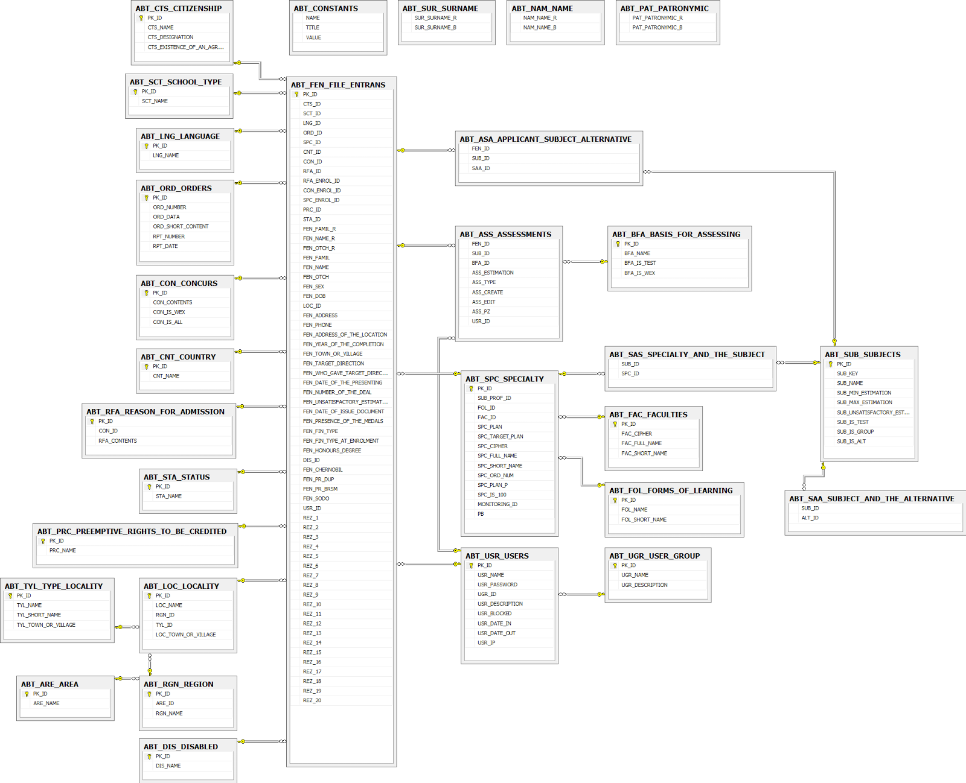

Модуль отчетности и списков позволяет формировать списки зачисленных абитуриентов по различным критериям, таким как группировка по изучаемому иностранному языку, по специальностям и факультетам; списки обучающихся за счет республиканского бюджета и на платной основе. Реализована возможность создания сводных экзаменационных ведомостей, ведомостей вступительных испытаний, списков рейтинга абитуриентов и т.д.

Модуль онлайн-статистики представляет собой утвержденную Министерством образования Республики Беларусь форму показа текущей статистики-рейтинга подачи заявлений абитуриентами. Модуль располагается на поддомене abt.brsu.by и доступен только во время проведения вступительной кампании. Статистика-рейтинг представлена в виде таблиц: группа таблиц для специальностей заочной и очной формы обучения, каждая из которых делится на таблицы для 10, 100-балльной систем оценки.

*Внешний вид модуля онлайн-статистики:*

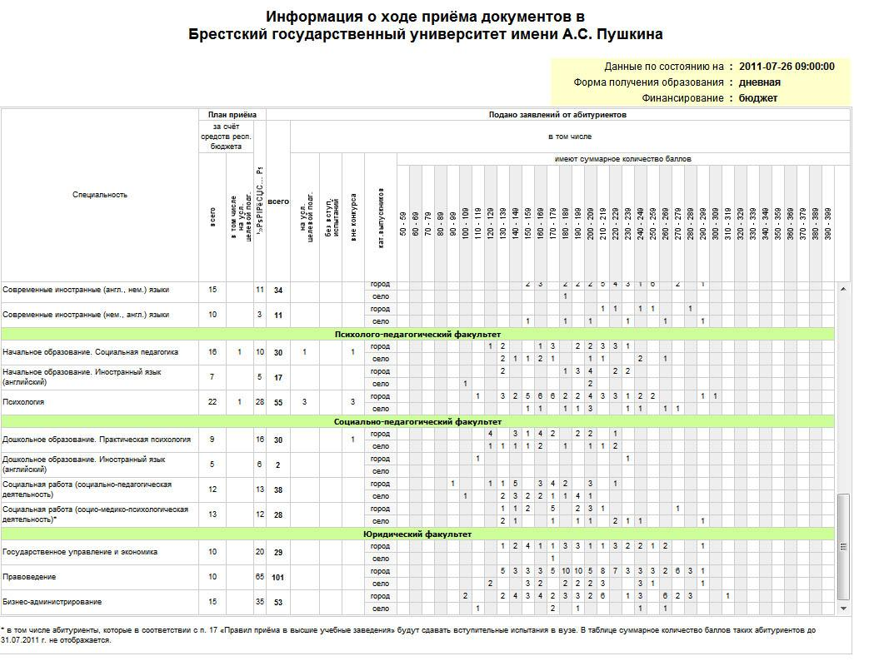

## Программа «Платник»

|  |  |
| --- | --- |
| **Архитектура** | Клиент-серверная |
| **Платформа** | *Серверная часть*   * Сервер 1 (процессор 1,6 ГГц, 512 Мб ОЗУ, 400 Мб свободного дискового пространства под заполнение БД, подключение по локальной сети 1 Гбит/с) * ОС MS Windows Server 2003 * СУБД MySQL 5.6   *Клиентская часть*  ОС семейства Windows XP, Vista, Seven, Server 2003/2008  Минимальные требования:  процессор 1,7 ГГц, ОЗУ 256 Мб, 130Мб свободного дискового пространства, установленный в системе пакет MS Office 2003 не старше, высокоскоростное подключение по локальной сети 100 Мбит/с или выше |
| **Модульность** | Клиентская часть представлена двумя модулями - созданными на базе конфигурации «1С Бухгалтерия»:   * модуль добавления и редактирования данных студента * модуль справочников |
| **Наличие web-интерфейса** | нет |
| **Расширяемость** | Есть возможность подключения серверных и клиентских модулей |
| **Использованные языки программирования** | Использован встроенный язык программирования «1С Бухгалтерия» |
| **Способ развертывания** | *Серверная часть:*  установка: импорт файла базы данных  *Клиентская часть:*  инсталлируется клиентская версия “1С Бухгалтерия” с соответствующей конфигурацией |
| **Размер перед развертыванием (размер дистрибутива)** | 120 МБ, включает в себя имеющиеся на данный момент модули, шаблоны, чистую базу данных |
| **Год внедрения** | 2012 |
| **Разработчик** | Центр информационных технологий БрГУ имени А.С.Пушкина |
| **Востребованность** | Ежедневно, происходит фиксация платежей за платное обучение |

Программа «Платник» предназначена для ведения учета платежей за обучение и контроля за своевременной оплатой, позволяет учитывать сведения о льготах по оплате обучения, кредитах, обучении за счет организаций, учёта платежей обучающихся иностранных граждан. Программа «Платник» работает с платежами в белорусских рублях, так и в валюте.

В программе «Платник» есть возможность формировать следующие отчеты:

- о студентах, имеющих задолженность по оплате обучения;

- о студентах, которые являются иностранными гражданами;

- о студентах, обучающихся за счет организаций;

- о студентах, взявших кредит на оплату обучения;

- о студентах, имеющих льготы по оплате обучения;

- о платежах за обучение за указанный период;

- о платежах иностранных граждан за обучение за указанный период.

В отчетах можно устанавливать фильтры (условия отбора) на все поля, а также предусмотрена возможность выбора полей(столбцов), которые будут выводиться на печать. Отчеты можно формировать по состоянию на указанную дату, что дает возможность анализировать данные во времени, отслеживать определенные тенденции.

Программа позволяет “вести” студента от зачисления до выпуска, отслеживая его статус, привязанный к датам и событиям (зачисление, перевод на следующий курс, переход на другую специальность, академический отпуск, отчисление, выпуск), после окончания обучения записи о студенте перемещаются в архив.

Данные о зачисленных на платной основе студентах импортируются из базы данных «Абитуриент».

Программа включает следующие справочники: «Платники», «Факультеты», «Специальности», «Схемы оплаты», «Тарифы оплаты обучения», «Гражданства», «Валюты», «Организации», «Банки», «Платежи», «Стоимость обучения», «Сроки оплаты», «Льготы», «Зачисление», «Перевод на следующий курс», «Академический отпуск», «Отчисление», «Выпуск».

## Информационно-аналитическая система «Паспорт студента»

|  |  |
| --- | --- |
| **Архитектура** | Клиент-серверная |
| **Платформа** | *Серверная часть*   * Сервер 1 (процессор 2 ГГц, 1 Гб ОЗУ, 1 Гб свободного дискового пространства под заполнение БД, подключение по локальной сети 1 Гбит/с): * ОС MS Windows Server 2003 * СУБД MS SQL 2008 Express (имеется возможность адаптации под СУБД Oracle) * Сервер 2 (процессор 2 ГГц, 1 Гб ОЗУ, подключение по локальной сети 1 Гбит/с и подключение к глобальной сети интернет 24Мбит/с) : * OC FreeBSD * Веб-сервер Apache * Препроцессор гипертекста PHP   *Клиентская часть*  ОС семейства Windows XP, Vista, Seven, Server 2003/2008  Минимальные требования:  процессор 1,7 ГГц, ОЗУ 256 Мб, 20Мб свободного дискового пространства, установленный в системе пакет MS Office 2003 не старше, высокоскоростное подключение по локальной сети 100 Мбит/с или выше |
| **Модульность** | В качестве источника данных используется база данных программного комплекса «Абитуриент» |
| **Наличие web-интерфейса** | да |
| **Расширяемость** | Есть возможность подключения серверных и клиентских модулей, на данный момент ведется разработка модуля отчетности |
| **Использованные языки программирования** | Модуль добавления, редактирования данных статистики, отчетности, справочники - CodeGear2009; расширенный модуль добавления, редактирования данных о студентах через web-интерфейс - PHP |
| **Способ развертывания** | *Серверная часть:*  установка: импорт файла базы данных  *Клиентская часть:*   * модуль добавления и редактирования данных студентов - портативная версия с настройкой конфигурационного файла * расширенный модуль редактирования данных требует инсталляции – web-интерфейс. |
| **Размер перед развертыванием (размер дистрибутива)** | 560 МБ, включает в себя имеющиеся на данный момент модули, чистую базу данных |
| **Год внедрения** | 2011 |
| **Разработчик** | Центр информационных технологий БрГУ имени А.С.Пушкина совместно с Главным информационно-аналитическим центром Министерства образования Республики Беларусь |
| **Востребованность** | Ежедневно происходит добавление и редактирование данных о студентах, а также использование в качестве наиболее полного централизованного источника данных для формирования отчётности |

Информационно-аналитическая система «Паспорт студента», является наиболее полным источником данных о студентах. Основные данные о студентах используются из базы данных «Абитуриент». Расширенные данные, такие как информация об образовании и проживании до поступления в университет, данные о регистрации, полные данные паспорта и т.д. вносятся при помощи расширенного модуля. Вход в систему строго авторизированный, каждый пользователь, а это представитель от каждого деканата, имеет свои идентификационные данные, которые позволяют войти в систему и редактировать только данные студентов своего факультета. На данный момент база данных проходит процесс заполнения и, в перспективе, после разработки модулей (к примеру, модуля статистики, модуля отчетности и т.д.), ее можно использовать в качестве источника данных для образовательного портала университета.

*Внешний вид web-интерфейса «Паспорт студента»:*

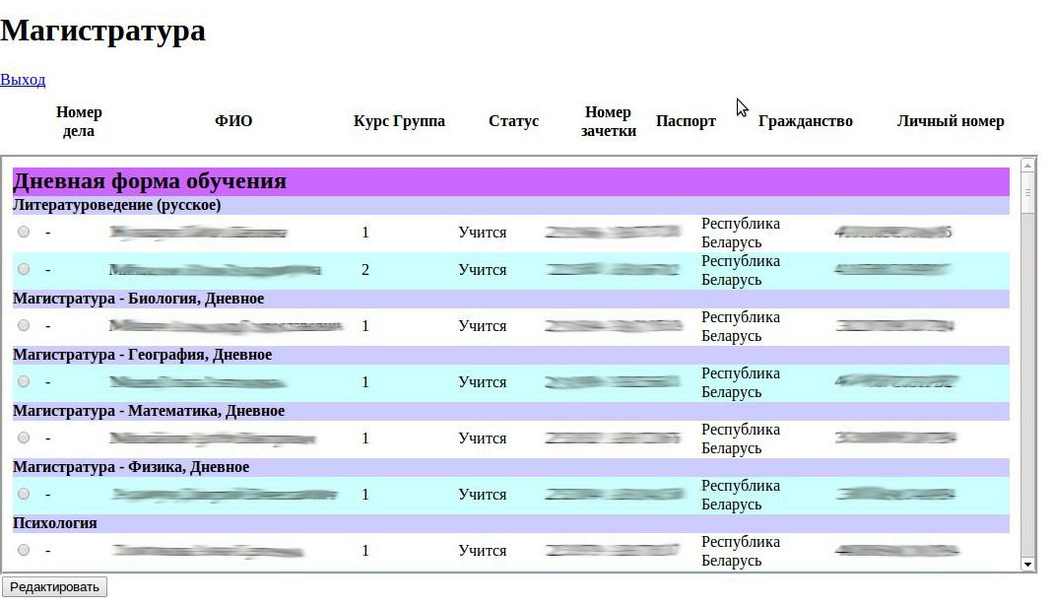

## Автоматизированная система документооборота «Сигма»

|  |  |
| --- | --- |
| **Архитектура** | Клиент-серверная |
| **Платформа** | *Серверная часть*   * Сервер 1 (процессор 1,6 ГГц, 512 Мб ОЗУ, 650 Мб свободного дискового пространства под заполнение БД документов и архивов, подключение по локальной сети 1 Гбит/с): * ОС MS Windows Server 2003 * СУБД MySQL 5.6   *Клиентская часть*  ОС семейства Windows XP, Vista, Seven, Server 2003/2008  Минимальные требования:  процессор 1,3 ГГц, ОЗУ 256 Мб, 5Мб свободного дискового пространства, установленный в системе пакет MS Office 2003 не старше, программа создания и просмотра PDF документов, высокоскоростное подключение по локальной сети 100 Мбит/с или выше, сканер для создания и распознавания PDF документов. |
| **Наличие web-интерфейса** | нет |
| **Использованные языки программирования** | Delphi |
| **Способ развертывания** | *Серверная часть:*  установка: импорт файла базы данных  *Клиентская часть:*  устанавливается при помощи инсталлятора. |
| **Размер перед развертыванием (размер дистрибутива)** | 4 МБ, включает программный продукт и файлы помощи |
| **Год внедрения** | 2011 |
| **Разработчик** | БрГУ имени А.С.Пушкина |
| **Востребованность** | Используется постоянно отделом документационного обеспечения, для ведения учета выполнения документов на контроле |

Автоматизированная система документооборота «Сигма» – это программная система, которая предназначена для автоматизации делопроизводства, и направлена на улучшение качества документооборота и реализацию мер по укреплению исполнительской дисциплины. Система позволяет обеспечить автоматизацию деятельности отдела документационного обеспечения Университета, и осуществлять ежедневный контроль за своевременным исполнением поручений руководства с одновременным исполнением таких функций, как:

* регистрация поступающей корреспонденции, включая письма и обращения граждан, с последующим направлением ее на рассмотрение руководству университета либо структурных подразделений;
* регистрация исходящей корреспонденции, в т.ч., внутренних документов, устных поручений;
* регистрация документов внутри университета, включая резолюции, отметки об исполнении, согласования (визирования) документов и т.п.;
* списание документов в дело в соответствии с принятой в университете номенклатурой дел;
* осуществление контроля за своевременным исполнением документов и письменных поручений руководства;
* проверка правильности и своевременности исполнения заданий;
* получение статистики.

Система «Сигма» решает следующие задачи:

* сопровождение установленного в университете порядка документооборота;
* облегчение операций по обработке документов;
* регистрация входящих, исходящих и внутренних документов, отчетов об их исполнении;
* регистрация движения документов между подразделениями и должностными лицами, включая движение оригиналов и копий документов;
* проведение по массиву всех зарегистрированных документов поисковых операций с целью отбора требуемых документов по различным критериям, в том числе, в целях контроля исполнения документов.

*Внешний вид программы «Сигма»:*

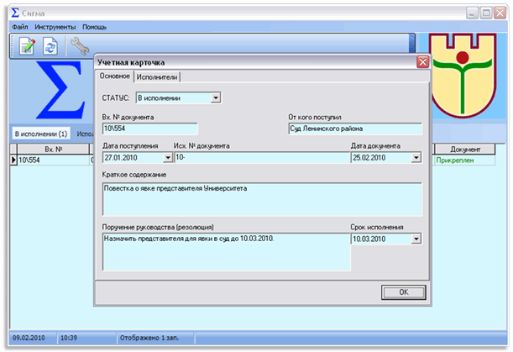

## Система автоматизации деятельности ЦИТ

|  |  |
| --- | --- |
| **Архитектура** | Клиент-серверная |
| **Платформа** | *Серверная часть*   * Сервер 1 (процессор 2 ГГц, 512 Мб ОЗУ, 1 Гб свободного дискового пространства под заполнение БД заявок и списка оборудования, подключение по локальной сети 1 Гбит/с): * ОС FreeBSD * СУБД MySQL 5   *Клиентская часть*  ОС семейства Windows XP, Vista, Seven, Server 2003/2008  Минимальные требования:  процессор 1,7 ГГц, ОЗУ 256 Мб, установленный браузер, высокоскоростное подключение по локальной сети 100 Мбит/с или выше |
| **Модульность** | Клиентская часть представлена следующими модулями:   * модуль добавления заявок, * модуль отчетности, * модуль добавления пользователей. |
| **Наличие web-интерфейса** | да |
| **Расширяемость** | Возможно подключение серверных и клиентских модулей |
| **Использованные языки программирования** | PHP |
| **Способ развертывания** | *Серверная часть:*  установка: импорт файла базы данных  *Клиентская часть:*  не имеет инсталлятора, используется web-интерфейс. |
| **Размер перед развертыванием (размер дистрибутива)** | 170 МБ (файлы сайта и пустая база данных) |
| **Год внедрения** | 2009 |
| **Разработчик** | Центр информационных технологий БрГУ имени А.С.Пушкина совместно с БрГТУ |
| **Востребованность** | Ежедневно используется для выполнения заявок |

Назначением системы является автоматизация процесса выполнения заявок IT-персонала предприятия, формирование отчетности выполненных работ и учета рабочего времени, автоматизация учета материальных ценностей, подлежащих ремонту и техническому обслуживанию.

Имеется возможность быстрого предоставления необходимых отчетных документов, а также использование данной системы в целях контроля за деятельностью IT-персонала.

*Внешний вид системы автоматизации деятельности ИТ-подразделений:*

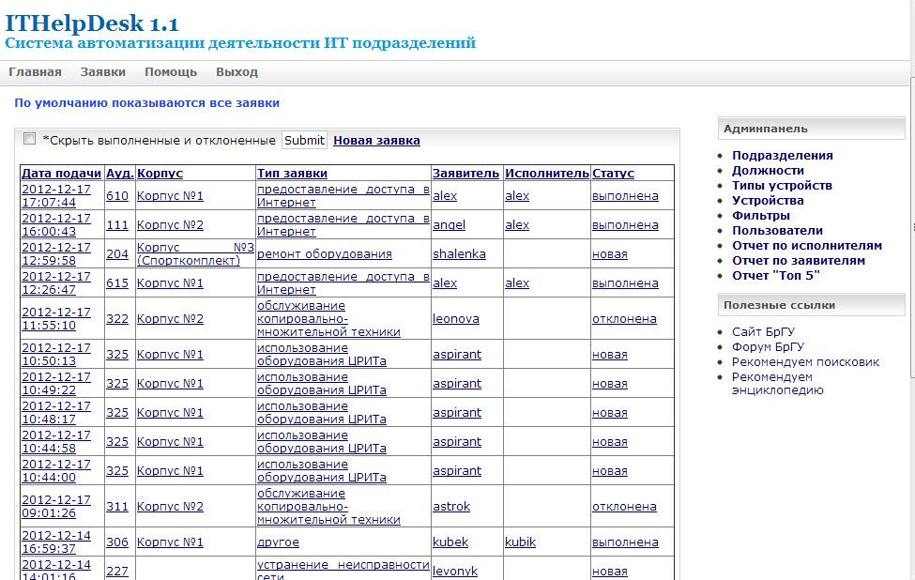

## Система учета заявок на использование мультимедийного оборудования

|  |  |
| --- | --- |
| **Архитектура** | Клиент-серверная |
| **Платформа** | *Серверная часть*   * Сервер 1 (процессор 1,7 ГГц, 512 Мб ОЗУ, 100 Мб свободного дискового пространства под заполнение БД заявок и списка оборудования, подключение по локальной сети 1 Гбит/с): * ОС FreeBSD * СУБД MySQL 5   *Клиентская часть*  ОС семейства Windows XP, Vista, Seven, Server 2003/2008  Минимальные требования:  процессор 1,7 ГГц, ОЗУ 256 Мб, установленный браузер, высокоскоростное подключение по локальной сети 100 Мбит/с или выше |
| **Модульность** | Клиентская часть представляет сайт в виде расписания занятий |
| **Наличие web-интерфейса** | да |
| **Расширяемость** | Возможно подключение серверных и клиентских модулей |
| **Использованные языки программирования** | PHP |
| **Способ развертывания** | *Серверная часть:*  установка: импорт файла базы данных  *Клиентская часть:*  не имеет инсталлятора, используется web-интерфейс. |
| **Размер перед развертыванием (размер дистрибутива)** | 170 МБ, (файлы сайта и пустая база данных) |
| **Год внедрения** | 2012 |
| **Разработчик** | Математический факультет БрГУ имени А.С.Пушкина |
| **Востребованность** | На протяжении всего учебного года |

Программный продукт представляет собой web-сайт, в котором реализована возможность добавления заявки на использование преподавателями математического факультета мультимедийного оборудования. Реализована авторизация через подключение базы пользователей домена математического факультета.

*Внешний вид системы заказа мультимедийного оборудования*

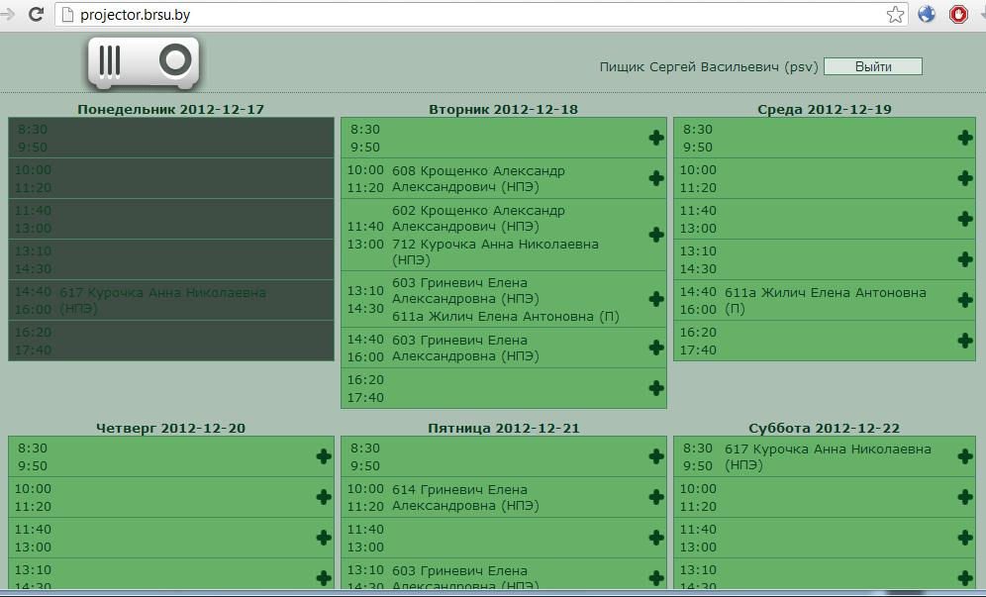

## Автоматизация распределения нагрузки кафедр

|  |  |
| --- | --- |
| **Архитектура** | Автономная |
| **Платформа** | ОС семейства Windows XP, Seven  Минимальные требования:  процессор 1,7 ГГц, ОЗУ 256 Мб, 100Мб свободного дискового пространства, установленный в системе пакет MS Office 2003 и старше, .Net Framework 4.0 и выше, высокоскоростное подключение по локальной сети 100 Мбит/с или выше |
| **Модульность** | В программном продукте присутствуют модули справочников, редактирования нагрузки, экспорта |
| **Расширяемость** | Возможность добавления модулей и использования централизованной базы данных |
| **Наличие web-интерфейса** | нет |
| **Использованные языки программирования** | C# |
| **Способ развертывания** | Запускается в портативном режиме |
| **Размер перед развертыванием (размер дистрибутива)** | 26 МБ, (базу данных, программный продукт) |
| **Год внедрения** | 2012 |
| **Разработчик** | Математический факультет БрГУ имени А.С. Пушкина |
| **Востребованность** | В начале каждого учебного года заведующие кафедрами распределяют нагрузку между преподавателями. |

Данное приложение позволяет автоматизировать распределение нагрузки, закрепленной за кафедрой. Для каждого преподавателя задается два вида дисциплин: главные и остальные. Главные дисциплины – это те дисциплины, которые полностью может вести преподаватель (лекции, практические и лабораторные занятия). Остальные дисциплины – это те дисциплины, которые может вести либо практические, либо лабораторные занятия. Для каждой должности задается норма часов на ставку (доцент, профессор, заведующий, старший преподаватель, преподаватель). Приложение позволяет перемещать дисциплины после распределения нагрузки от одного преподавателя к другому по частям.

*Внешний вид программного продукта автоматизации распределения нагрузки кафедры:*

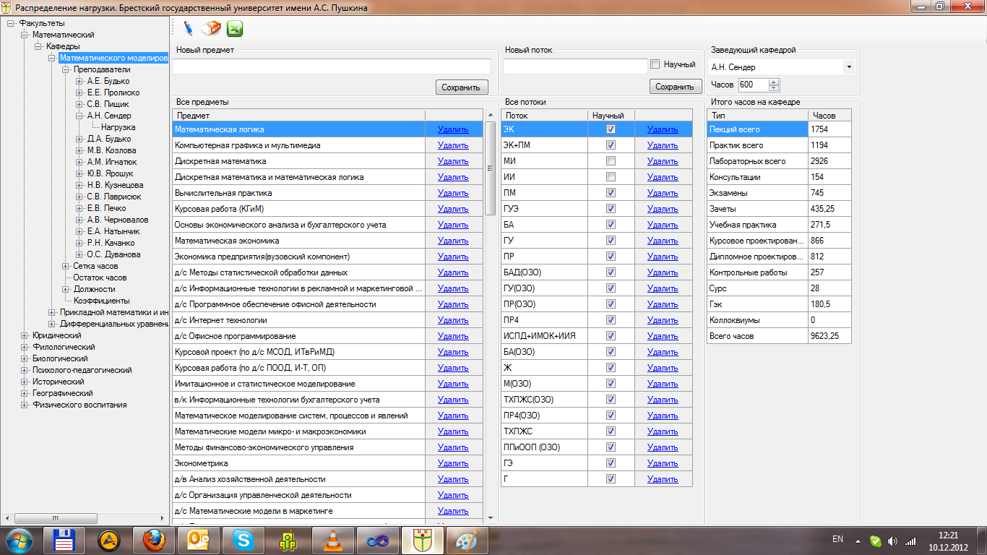

Имеется возможность экспорта нагрузки в MS Excel. Также это приложение позволяет осуществлять учет проведенных занятий.

## Система учета печати

|  |  |
| --- | --- |
| **Архитектура** | Автономная |
| **Платформа** | ОС Windows XP, Vista, Seven, Server 2003/2008  процессор 1,3 ГГц, ОЗУ 256 Мб, установленный в системе пакет MS Office 2003 не старше. |
| **Модульность** | Существующие модули:   * модуль обновления заправок и ремонта принтеров, * модуль справочников оборудования. |
| **Наличие web-интерфейса** | нет |
| **Расширяемость** | Программный продукт использует MS Access для хранения данных. Возможен перенос в другие базы данных |
| **Использованные языки программирования** | Delphi |
| **Способ развертывания** | Установка не требуется. Используется в портативном режиме |
| **Размер перед развертыванием (размер дистрибутива)** | Объем 11 Мб в развернутом виде |
| **Год внедрения** | 2010 |
| **Разработчик** | Центр информационных технологий БрГУ имени А.С.Пушкина |
| **Востребованность** | Ежедневно, когда происходит заправка и ремонт копировально-множительной техники |

Программный продукт представляет собой базу данных копировально- множительной техники университета. Предназначен не только для ведения учета самих единиц копировально-множительной техники, а также для учета заправок, ремонта и прочего технического обслуживания. Имеется система учета лимита заправок, которая привязана к структурным подразделениям.

*Внешний вид программы учета заправок картриджей:*

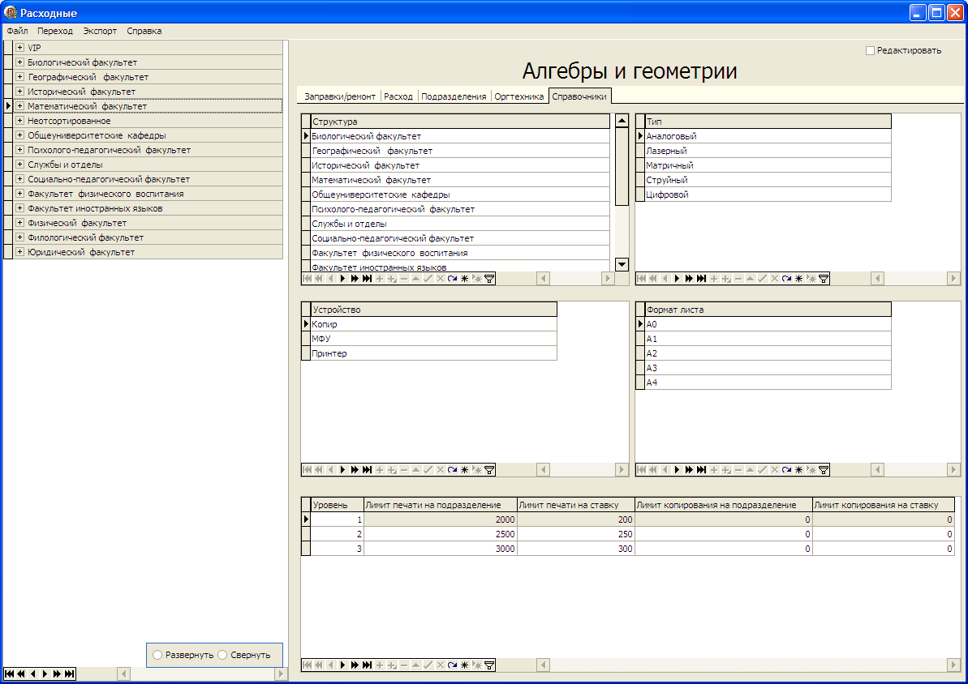

## Системы интерактивного учета рабочего времени подразделения

|  |  |
| --- | --- |
| **Архитектура** | Клиент-серверная |
| **Платформа** | *Серверная часть*   * Сервер 1 (процессор 2 ГГц, 1 Гб ОЗУ, 30 Мб свободного дискового пространства под заполнение БД сотрудников, подключение по локальной сети 1 Гбит/с): * ОС FreeBSD, * PHP5, * СУБД MySQL 5   *Клиентская часть*  ОС семейства Windows XP, Vista, Seven, Server 2003/2008  Минимальные требования:  процессор 1,3 ГГц, ОЗУ 256 Мб, установленный браузер, высокоскоростное подключение по локальной сети 100 Мбит/с или выше |
| **Модульность** | Клиентская часть представляет собой web-интерфейс с модулями создания табеля рабочего времени, модуль добавления, редактирования и удаления данных о сотрудниках структурного подразделения и модуль статистики |
| **Наличие web-интерфейса** | да |
| **Расширяемость** | Возможно подключение модулей и интеграция в другие базы данных |
| **Использованные языки программирования** | PHP |
| **Способ развертывания** | *Серверная часть:*  установка: импорт файла базы данных  *Клиентская часть:*  не имеет инсталлятора, используется web-интерфейс. |
| **Размер перед развертыванием (размер дистрибутива)** | 60 МБ (файлы сайта и чистая база данных) |
| **Год внедрения** | 2012 |
| **Разработчик** | Кафедра математического моделирования БрГУ имени А.С.Пушкина, разработка в рамках дипломного проекта |
| **Востребованность** | Используется при изменении штатного состава подразделения и формирования отчётной статистики |

Программный продукт используется как веб-ресурс интерактивного учета рабочего времени. Вся информация о сотрудниках подразделения хранится в базе данных MySQL.

*Внешний вид системы учёта рабочего времени:*

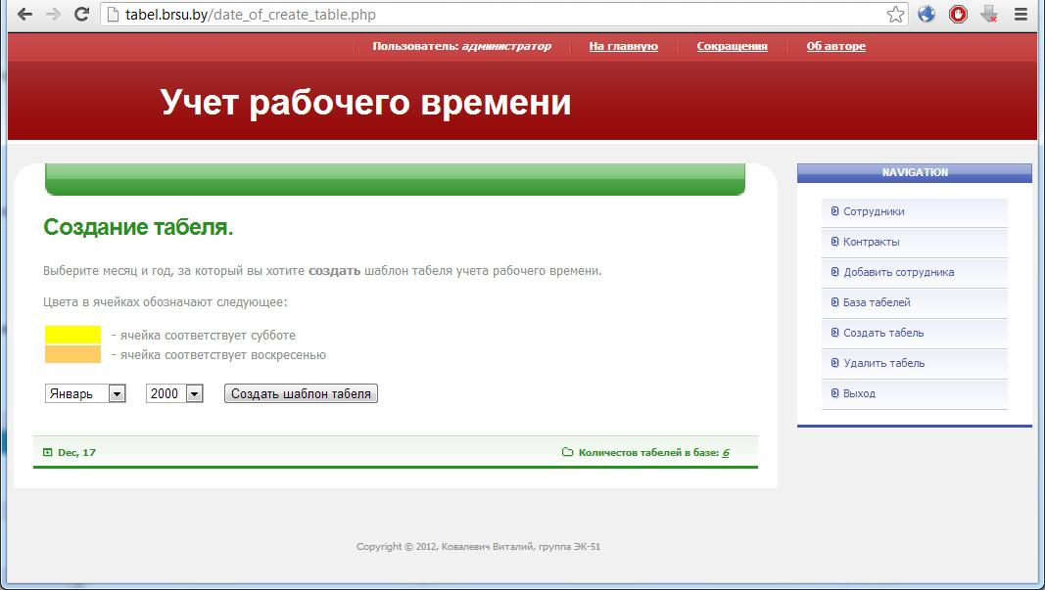

Каждому сотруднику подразделения предоставляется доступ к базе с целью ознакомления с табелями учета рабочего времени данного подразделения. Здесь же автоматически генерируется версия табеля для печати, которая соответствует нормативным нормам, принятым в университете. Пользователь с правами администратора получает возможность добавления, удаления табелей учета рабочего времени за необходимый период времени. Так же ведется интерактивное слежение за сроками истечения контрактов сотрудников. Если до истечения контракта остается меньше трех месяцев, соответствующий сотрудник-пользователь получает уведомление.

*Схема базы данных системы учёта рабочего времени:*

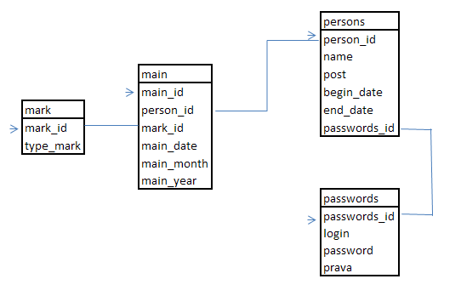

## Дистанционная система сопровождения авторских курсов

|  |  |
| --- | --- |
| **Архитектура** | Клиент-серверная |
| **Платформа** | *Серверная часть*   * Сервер 1 (процессор 2 ГГц, 1 Гб ОЗУ, 1 Гб свободного дискового пространства, подключение по локальной сети 1 Гбит/с, подключение к глобальной сети 24 Мбит/с): * ОС FreeBSD * СУБД MySQL 5   *Клиентская часть*  ОС семейства Windows XP, Vista, Seven, Server 2003/2008  Минимальные требования:  процессор 1,7 ГГц, ОЗУ 256 Мб, установленный браузер, высокоскоростное подключение по локальной сети 100 Мбит/с или выше |
| **Модульность** | Серверная часть представляет набор модулей для размещения материалов, расписания занятий, учёта успеваемости и т.д. |
| **Наличие web-интерфейса** | да |
| **Расширяемость** | Есть возможность подключения серверных и клиентских модулей |
| **Использованные языки программирования** | PHP |
| **Способ развертывания** | *Серверная часть:*  установка: импорт файла базы данных  *Клиентская часть:*  используется web-интерфейс |
| **Размер перед развертыванием (размер дистрибутива)** | 13 МБ архива сайта |
| **Год внедрения** | 2012 |
| **Разработчик** | Математический факультет БрГУ имени А.С.Пушкина |
| **Востребованность** | Данная система используется для проведения дистанционных курсов в Витебском, Гродненском непосредственно из Брестского государственного университета |

Проект представляет собой веб-приложение – систему управления учебным процессом в дистанционной и/или очной форме, включающей в себя следующий функционал: формирование структуры и материалов учебной документации дистанционного курса, возможности дистанционного общения, мониторинг успеваемости академической группы в целом и каждого студента в отдельности. Система готова к использованию, но постоянно совершенствуется.

*Внешний вид дистанционной системы сопровождения авторских курсов:*

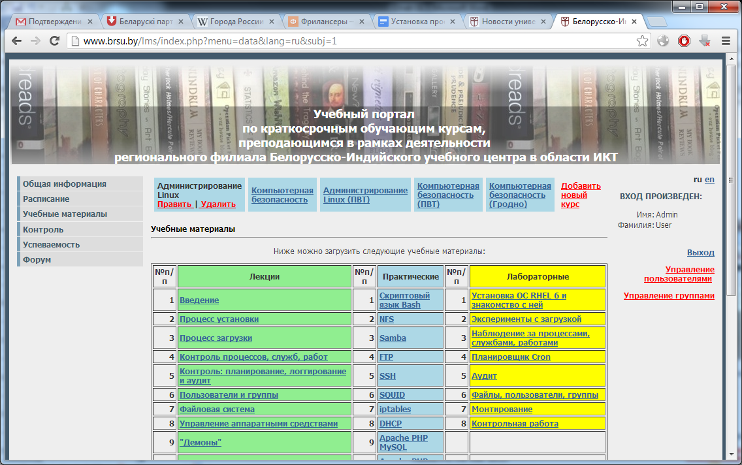

# Программное обеспечение сторонних разработчиков

## Программный комплекс для изготовления электронных студенческих билетов и зачетных книжек

|  |  |
| --- | --- |
| **Архитектура** | Клиент-серверная |
| **Платформа** | *Серверная часть*   * Сервер 1 (процессор 2,4 ГГц, 1 Гб ОЗУ, 12 Гб свободного дискового пространства под заполнение БД, подключение по локальной сети 1 Гбит/с): * ОС MS Windows Server 2003 * СУБД MS SQL   *Клиентская часть*  ОС семейства Windows XP, Vista, Seven, Server 2003/2008  Минимальные требования:  процессор 1,7 ГГц, ОЗУ 256 Мб, 130Мб свободного дискового пространства, установленный в системе пакет MS Office 2003 не старше, высокоскоростное подключение по локальной сети 100 Мбит/с или выше |
| **Модульность** | Клиентская часть представлена следующими модулями:   * модуль печати электронных студенческих билетов и зачетных книжек, * модуль добавления и редактирования данных о студентах, * модуль редактирования шаблонов зачетных книжек и студенческих билетов, * модуль цифрового сканирования подписи, * модуль работы с фотоаппаратом. |
| **Наличие web-интерфейса** | нет |
| **Расширяемость** | Есть возможность подключения серверных и клиентских модулей |
| **Использованные языки программирования** | Модуль печати и оцифровки создан на C# |
| **Способ развертывания** | *Серверная часть:*  установка: импорт файла базы данных  *Клиентская часть:*  устанавливается при помощи инсталлятора. |
| **Размер перед развертыванием (размер дистрибутива)** | 370 МБ, включает в себя имеющиеся на данный момент модули, шаблоны |
| **Год внедрения** | 2012 |
| **Разработчик** | Белорусский государственный университет |
| **Востребованность** | Основной период времени использования первые месяцы учебного года (для внесения данных о зачисленных абитуриентах) |

Программный комплекс позволяет добавлять в существующую базу данных не только основные данные о студенте, но с использованием установленного периферийного оборудования оцифровывать и вносить в базу данных подпись и фотографию студента. Модуль печати программного комплекса обладает редактируемыми шаблонами и подключением к централизованной базе данных.

*Структура базы данных программного комплекса для изготовления электронных студенческих билетов и зачетных книжек:*

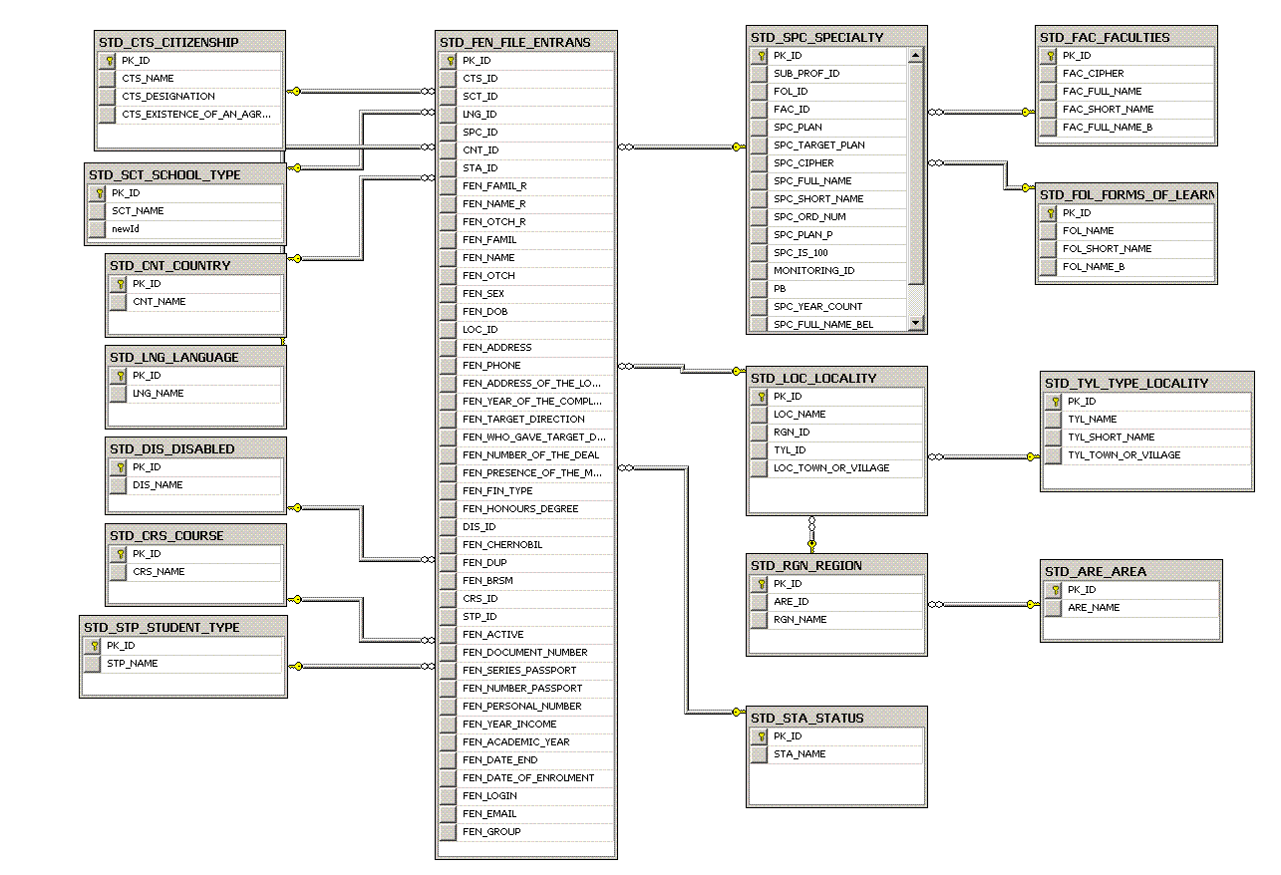

*Внешний вид модуля редактирования шаблона зачётной книжки:*

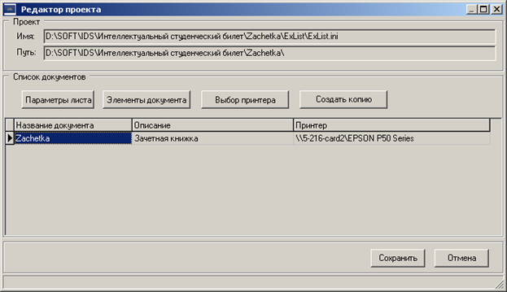

## Система дистанционного образования «Moodle».

|  |  |
| --- | --- |
| **Архитектура** | Клиент-серверная |
| **Платформа** | *Серверная часть*   * Сервер 1 (процессор 2 ГГц, 1 Гб ОЗУ, 1 Гб свободного дискового пространства, подключение по локальной сети 1 Гбит/с, подключение к глобальной сети 24 Мбит/с): * ОС FreeBSD * СУБД MySQL 5   *Клиентская часть*  ОС семейства Windows XP, Vista, Seven, Server 2003/2008  Минимальные требования:  процессор 1,7 ГГц, ОЗУ 256 Мб, установленный браузер, высокоскоростное подключение по локальной сети 100 Мбит/с или выше |
| **Модульность** | Архитектура «Moodle» представляет собой систему управления образовательным с множеством модулей и расширений |
| **Наличие web-интерфейса** | да |
| **Расширяемость** | Есть возможность подключения серверных и клиентских модулей |
| **Использованные языки программирования** | PHP |
| **Способ развертывания** | *Серверная часть:*  Web-установщик  *Клиентская часть:*  используется web-интерфейс |
| **Размер перед развертыванием (размер дистрибутива)** | 38 МБ, архива сайта |
| **Год внедрения** | 2010 |
| **Разработчик** | Математический факультет БрГУ имени А.С.Пушкина |
| **Востребованность** | Во время проведения дистанционных курсов |

Данное web-приложение представляет собой свободно распространяемую систему управления образовательным контентом «Moodle». Востребованность ограничена узкой аудиторией и несколькими дистанционными курсами.

*Внешний вид системы дистанционного образования:*

